ESTE 25 DE SEPTIEMBRE SE LLEVARÁ A CABO LA RENDICIÓN PÚBLICA DE CUENTAS DE PRIMERA INFANCIA, INFANCIA Y ADOLESCENCIA EN EL MUNICIPIO DE PASTO
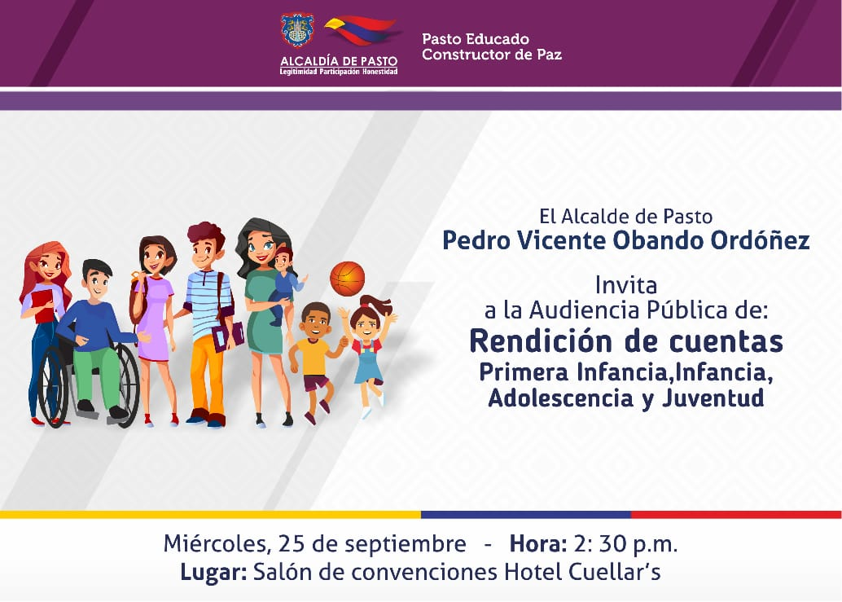
El próximo miércoles 25 de septiembre, la Alcaldía de Pasto realizará la Rendición Pública de Cuentas sobre la garantía de derechos de Niños, niñas, adolescentes y jóvenes en el municipio de Pasto. En esta jornada, que se cumplirá en el hotel Cuellar’s a partir de las 2:30 p.m. la comunidad podrá conocer los logros, dificultades, aprendizajes y retos que tiene el municipio frente a la población de primera infancia, infancia, adolescencia y juventud.
El jefe de la Oficina de Planeación de Gestión Institucional, Raúl Quijano, manifestó que en el marco de lo establecido en la ley 1098, Código de Infancia y Adolescencia, y por invitación de la Procuraduría, la Administración Municipal, comenzó con el proceso de rendición de cuentas que se cumplió a partir de cuatro etapas, entre ellas sensibilización y alistamiento que permitió constituir un equipo de trabajo institucional para medir el cumplimiento de las metas, que a través del Plan de Desarrollo se propusieron en el municipio de Pasto. “Se realizó el análisis de los datos encontrados que posteriormente fueron llevados a diálogos poblacionales, tanto en lo urbano como rural. Después se realizó un taller donde pudimos sistematizar las experiencias de las organizaciones sociales y la población civil”, sostuvo el funcionario.
Este proceso culminará el próximo 25 de septiembre con la rendición de cuentas donde se expondrán los indicadores, comportamiento y compromisos asumidos, así como los retos futuros que permitan construir estrategias que mejoren la atención y garantía de los derechos en esta población del municipio de Pasto. “Invitamos cordialmente a toda la ciudadanía para que asista a este ejercicio de participación ciudadana donde el alcalde de Pasto Pedro Vicente Obando Ordóñez compartirá los resultados que hemos logrado con los 55 indicadores promueve la Procuraduría, más aquellos aspectos que se consideraron en el Plan de Desarrollo Pasto Educado Constructor de Paz”, agregó Raúl Quijano.
Información: Jefe Planeación Institucional Raúl Quijano. Celular: 3147000080
Somos constructores de paz

ALCALDÍA DE PASTO DESARROLLÓ SÉPTIMO COMITÉ DE GARANTÍAS ELECTORALES

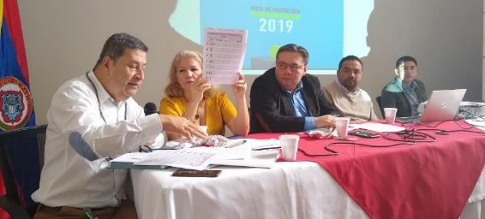
La Alcaldía de Pasto, a través de la Secretaría de Gobierno, desarrolló el séptimo Comité de Garantías y Seguimiento Electoral que tuvo como principal fin socializar a los candidatos en contienda la Directiva 011 de la Procuraduría General de la Nación, la Resolución 1289 del Ministerio del Interior y el Plan Democracia; instrumentos que establecen la forma sobre cómo activar la ruta de atención en caso de que un líder o lideresa social o candidato(a) sea víctima de amenazas o se encuentre en estado de vulnerabilidad.
A este Comité tan solo seis representantes de partidos y campañas políticas atendieron la invitación, hecho que se lamentó y se puso de manifiesto entre los miembros del Comité, del cual también hace parte el Ministerio Público, representado en Procuraduría Provincial y Personería municipal.
Gerardo Esteban Dávila Caicedo, subsecretario de Justicia y Seguridad, expresó que este Comité es la instancia que la Administración Municipal tiene a disposición de los candidatos para que las autoridades competentes, como Fiscalía, Unidad Nacional de Protección y/o Policía Metropolitana San Juan de Pasto, conozcan formalmente las quejas y denuncias y el material probatorio que quiera aportarse para adelantar la correspondiente activación de la ruta de protección y/o investigación respectiva, cual permitirá que el certamen electoral sea transparente y con las garantías acordes al ordenamiento jurídico, ya que la información de supuestas amenazas que circulan en redes sociales o en algunos medios de comunicación, no permiten activar dicha ruta ni adoptar las medidas a que haya lugar.
Desde la Dirección Seccional de Fiscalías se informó que al momento sólo se conoce de un caso que ha sido denunciado y que está en proceso de investigación, al tiempo que instó a los asistentes a denunciar toda conducta punible que pueda afectar el normal desarrollo de la contienda del próximo 27 de octubre de 2019. Al cierre del encuentro, la Administración Municipal se renovó el compromiso para garantizar unos comicios transparentes y en paz.
Información: Subsecretario de Justicia y Seguridad, Gerardo Esteban Dávila. Celular: 3016502887
Somos constructores de paz
CONOZCA Y PARTICIPE DE LA PROGRAMACIÓN DE LA SEMANA POR LA MOVILIDAD SALUDABLE, SOSTENIBLE Y SEGURA 2019
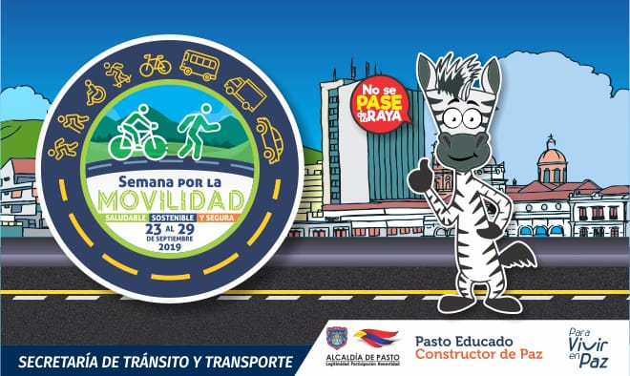
La Alcaldía de Pasto, a través de la Secretaría de Tránsito y Transporte, invita a toda la ciudadanía a participar de la programación de la Semana de la Movilidad Saludable, Sostenible y Segura 2019 que se cumplirá del 23 al 29 de septiembre.
El propósito de este evento es promover el uso de la bicicleta y el Sistema Estratégico de Transporte Público, sensibilizar a la ciudadanía sobre las normas tránsito y el respeto por el ambiente, fortalecer las campañas de seguridad vial e incentivar la cultura ciudadana, entre otros temas.
Dentro de las actividades se desataca el Día sin Carro y sin Moto que se programó para el próximo miércoles 25 de septiembre de 8 am a 6 pm, así como el concurso de fotografía ‘Mejor en Bici’ dirigido a todos los ciudadanos de 16 años en adelante y cuyo fin es destacar las buenas prácticas de los ciclistas en el municipio de Pasto a través de fotos que pueden ser enviadas al correo movilidad@transitopasto.gov.co hasta el próximo 22 de septiembre.
Todas las bases del concurso de fotografía pueden consultarse ingresando a la página web www.pasto.gov.co a través del siguiente enlace: https://bit.ly/2lF0yA0.
El secretario de Tránsito, Luis Alfredo Burbano, dijo que también se realizarán ciclopaseos, caminatas, capacitaciones a conductores y demás actores viales, campañas para promover el uso de la bicicleta y la seguridad vial, instalación de biciparqueaderos, aulas itinerantes por parte de Avante, entrega de plantas ornamentales y además la integración de varias instituciones que ubicarán sus puntos de información en la Plaza de Nariño.
Información: Luis Armando Merino, subsecretario de Movilidad. Celular 310406988
Somos constructores de paz
ALCALDÍA Y FUNDACIÓN QILQAY SOCIALIZARON ANTE MEDIOS DE COMUNICACIÓN LA PROGRAMACIÓN DE LA FERIA INTERNACIONAL DEL LIBRO DE PASTO
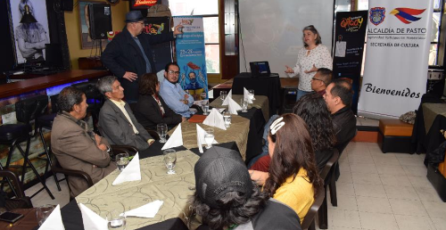
Con éxito se llevó a cabo, ante medios de comunicación, la presentación de la programación de la Feria Internacional del Libro de Pasto, que se realizará de forma gratuita del 23 al 28 de septiembre en la Casa Museo Taminango. Este evento es organizado por la Alcaldía de Pasto, a través de la Secretaría de Cultura en articulación a la Fundación para el fomento de la lectura y escritura QILQAY.
La Feria del Libro de Pasto ofrece 2 componentes al público: una completa muestra editorial en la que pueden participar distribuidoras, editoriales, escritores, ilustradores y diseñadores; y una programación cultural y académica que incluye conferencias, encuentros con escritores, talleres de escritura, ilustración, promoción de lectura, lecturas en voz alta, presentaciones de libros, foros, exposiciones, conciertos musicales, cuentería, entre otros. Que acogen gratuitamente a la comunidad del 23 al 28 de septiembre.
Se espera que para este año la feria acoja cerca de 11.000 asistentes, entre poblaciones rural y urbana del municipio de Pasto, además de turistas de Colombia y diferentes partes del mundo, incluidos, niños, jóvenes, adultos jóvenes y mayores, niños de jardín infantil, estudiantes de primaria, secundaria, universidad, docentes, bibliotecarios, promotores de lectura, profesionales de diferentes áreas, hombres y mujeres de los diferentes estratos sociales, ciudadanos lectores y no lectores, para quienes existe una variada y nutrida programación.
Información: Secretario de Cultura, José Aguirre Oliva. Celular: 3012525802
Somos constructores de paz
EN EL CORREGIMIENTO DE LA LAGUNA SE LLEVÓ A CABO LA TERCERA JORNADA DE PROMOCIÓN DE LA SALUD Y PREVENCIÓN DE LA ENFERMEDAD EN ADULTO MAYOR
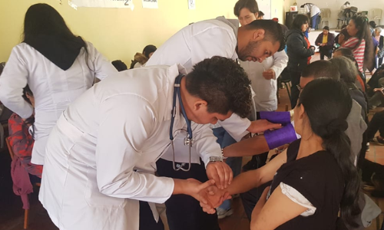
Con el objetivo de brindar servicios de salud integral y detectar e identificar problemas de salud presentes en los adultos mayores del sector rural del municipio, la Alcaldía de Pasto a través de la Secretaría de Bienestar Social en articulación con las entidades de salud Pasto Salud ESE, Fundación Emssanar y Universidad Cooperativa de Colombia, realizó la tercera jornada de promoción en salud y prevención de la enfermedad en el corregimiento La Laguna.
Alrededor de 150 adultos mayores recibieron atención médica, valoración odontológica y nutricional, vacunación, mamografía y toma de presión arterial. La jornada que se cumplió desde las 8:00 a.m. hasta las 2:00 p.m., busca mejorar y prevenir enfermedades en esta población y orientarla respecto a sus derechos en salud.
La subsecretaria de Bienestar Social Magaly Arteaga destacó que gracias a estas jornadas se han atendido a más de 300 adultos mayores del sector rural que por diferentes causas no pueden asistir a controles médicos en la cabecera municipal. “Con estas jornadas traemos a más de 14 profesionales en salud hasta los corregimientos para que los adultos mayores no tengan que desplazarse hasta la cabecera municipal para recibir atención médica ya que por la distancia se dificulta su asistencia a controles médicos’’ señaló la funcionaria. Esta es la tercera jornada realizada de las 4 que están pactadas anualmente en el Plan de Desarrollo municipal Pasto Educado Constructor de Paz.
Información: Secretario de Bienestar Social, Arley Darío Bastidas Bilbao. Celular: 3188342107
Somos constructores de paz

PASTO CONMEMORA DEL 21 AL 27 DE SEPTIEMBRE LA SEMANA ANDINA DE PREVENCIÓN DEL EMBARAZO EN LA ADOLESCENCIA
La Alcaldía de Pasto a través de la Secretaría de Salud, se une a la conmemoración de la Semana Andina para la Prevención del Embarazo, evento que se realiza en Bolivia, Chile, Colombia, Ecuador, Perú y Venezuela, para promover la reducción del embarazo en la adolescencia resaltando la importancia de garantizar los derechos que tienen niñas, niños, adolescentes y jóvenes, a una vida con oportunidades de desarrollo individual, social y cultural.
Para este año se ha planeado el desarrollo de diversas actividades que pretenden generar escenarios para la reflexión frente a la promoción de los Derechos Sexuales y Derechos Reproductivos, a través de la vivencia de una sexualidad sana, responsable y gratificante. Por otra parte, para esta oportunidad se cuenta con la participación de diferentes organizaciones sociales y comunitarias que desarrollarán acciones en los diferentes sectores del municipio de Pasto.
En esta celebración, la programación resalta la iniciativa y la participación de fundaciones de iniciativas comunitarias quienes, a través de estrategias implementadas de jóvenes, para jóvenes, desarrollarán actividades de información y sensibilización frente a la vivencia de una sexualidad, libre, sin riesgos y en paz. Alternamente, se realizarán actividades de información, educación y atención en servicios de salud para la prevención de embarazos en adolescentes, en las Instituciones Prestadoras de Salud del Municipio.
Información: Secretaria de Salud Diana Paola Rosero. Celular: 3116145813
Somos constructores de paz

SECRETARÍA DE GOBIERNO APOYA JORNADA DE INFORMACIÓN SOBRE LEGALIZACIÓN DE PREDIOS
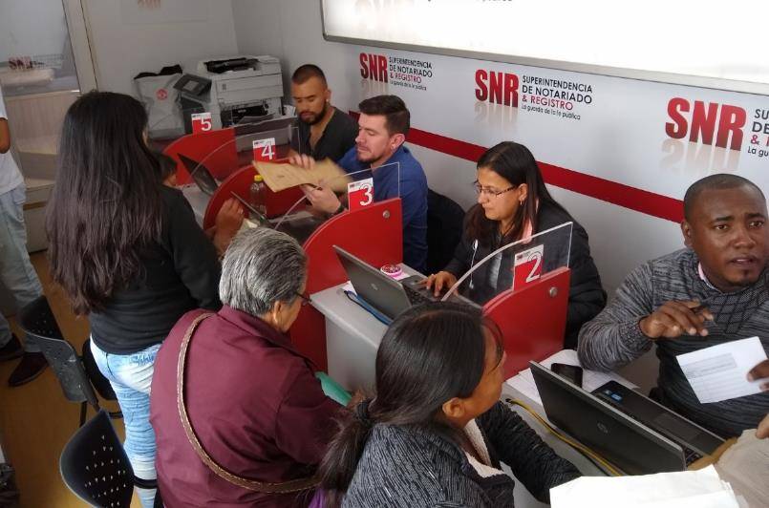
La Secretaría de Gobierno, a través de la Subsecretaría de Convivencia y Derechos Humanos, brindó apoyo logístico y acompañamiento a la jornada de información sobre legalización de predios, ofrecida por la Superintendencia de Notariado y Registro en la ciudad de Pasto.
Esta jornada se desarrolló durante dos días en la Plaza del Carnaval, donde fue ubicada una oficina móvil con abogados de la Superintendencia, que, con apoyo de los funcionarios de la Subsecretaría, pudieron resolver las dudas e inquietudes de la ciudadanía sobre el proceso para convertirse en propietarios y legalizar la posesión de bienes, aún sin tener algún documento que los acredite como legales poseedores de su vivienda, lote o parcela.
Eduardo Gonzáles Martínez, contratista del área de tierras de la Superintendencia de Notariado y Registro, anotó que, como parte de un programa del nivel nacional, en la jornada se prestó asesoría jurídica que informa sobre el procedimiento para la legalización de tierras o predios que por error no se legalizaron en su momento. “Tenemos la colaboración de funcionarios de Secretaría de Gobierno y agradecemos el apoyo logístico de la Alcaldía Municipal de Pasto, que nos ha permitido solucionar rápidamente las inquietudes de los asistentes”, sostuvo. La jornada finalizó con la atención de alrededor de 250 personas y continuará con el desplazamiento de la oficina móvil a los municipios de Tangua, Túquerres y Tumaco.
Información: Secretario de Convivencia y Derechos Humanos, Víctor Domínguez. Celular 3183500457
Somos constructores de paz
PASTO CONMEMORA LA SEMANA DE HÁBITOS Y ESTILOS DE VIDA SALUDABLE DEL 20 A 29 DE SEPTIEMBRE
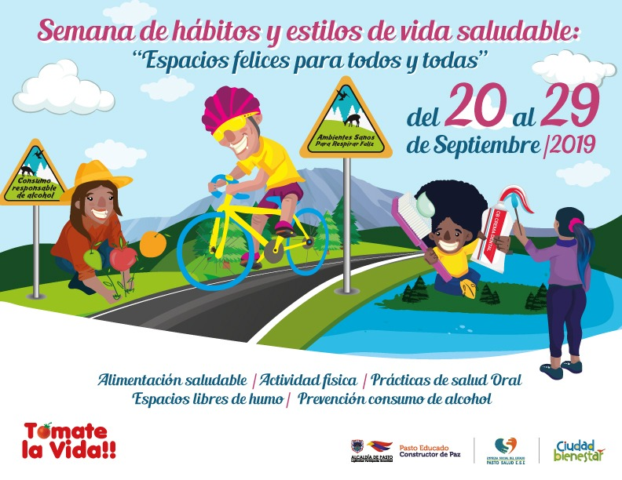
La Alcaldía de Pasto a través de la Secretaría municipal de Salud conmemorará entre el 20 y 29 de septiembre la ‘Semana de Hábitos y Estilos de Vida Saludables’, que tendrá como enfoque central la promoción de la salud, con el fin de preservar la vida, mantenerse sano, atenuar la discapacidad y el dolor en la vejez.
Las acciones a desarrollar se han articulado de manera interinstitucional para un mayor impacto en la promoción de estilos de vida saludable, aportando al bienestar individual y colectivo, contando con el aporte de la academia, a través de la participación de la Universidad Cooperativa, Universidad Mariana, Fundación Universitaria San Martín y SENA; de igual manera diferentes entidades como la secretarías de Cultura, Bienestar Social y Agricultura, así como también líderes comunitarios interesados en trabajar los hábitos saludables en sus comunidades.
Se tendrá en cuenta alternativas para el buen vivir, para esto se trabajará la resignificación de espacios, fomentando la unidad en la comunidad y el reconocimiento con el medio ambiente, sus entornos y las políticas públicas que promueven el bienestar hacia la construcción de una salud colectiva.
Se extiende la cordial invitación a la ciudadanía a participar este 29 de septiembre del ‘Festival de la Salud’, evento que se realizará como cierre de la semana y que se llevará a cabo en la Plaza de Carnaval de 8:00 a.m. hasta las 12:00 m. durante la jornada se realizarán actividades lúdicas, actividades pedagógicas, actividad física, tamizajes cardiovasculares, muestras artísticas y culturales.
Información: Secretaria de Salud Diana Paola Rosero. Celular: 3116145813
Somos constructores de paz

MAS DE 200 PERSONAS ASISTIERON AL CICLOPASEO DESARROLLADO POR PASTO DEPORTE EN LA VICTORIA
La Alcaldía de Pasto y el Instituto Pasto Deporte, a través de sus Programas de Vías Activas y Saludables, HEVS y Recreación llevaron a cabo el ciclopaseo rural con la participación de las niñas, niños y jóvenes pertenecientes a la IEM de La Victoria.
En la jornada las y los menores de edad se divirtieron junto a sus profesores y padres de familia, realizando el recorrido en bicicleta por diferentes tramos de ese sector rural con total seguridad gracias al acompañamiento de los monitores del Ente Deportivo Local.
De igual manera, los monitores del Programa de Hábitos y Estilos de Vida Saludable Zarandéate Pasto coordinaron las sesiones de Gimnasia Aeróbica Musicalizada y Rumba Aeróbica para los seguidores de la Actividad Física. Además, los niños se divirtieron saltando en los inflables con todos sus compañeros de estudio.
La Administración Municipal y el Ente Deportivo Local agradecen a todas las niñas, niños, jóvenes y adultos de este corregimiento que participaron en el ciclopaseo y que siguen aceptando la invitación para que desde la práctica de Deporte los ciudadanos puedan tender lazos de sana convivencia y hacer un buen uso de su tiempo libre.
Información: Director Pasto Deporte Pedro Pablo Delgado Romo. Celular: 3002987880
Somos constructores de paz

ALCALDÍA DE PASTO EMITIÓ DECRETO 0321 MEDIANTE EL CUAL SE ESTABLECE COMO DÍA SIN CARRO Y SIN MOTO EL 25 DE SEPTIEMBRE DE 2019
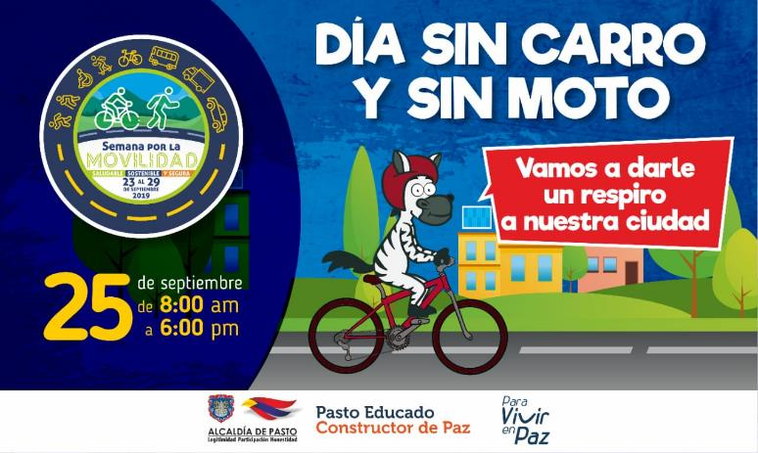
La Alcaldía de Pasto, a través de la Secretaría de Tránsito, emitió el Decreto 0321 del 17 de septiembre de 2019 mediante el cual se establece como Día sin Carro y sin Moto el próximo 25 de septiembre de 8:00 de la mañana a 6:00 de la tarde; jornada que se realizará en el marco de la Semana de la Movilidad Saludable, Sostenible y Segura 2019.
El subsecretario de Movilidad, Luis Armando Merino, indicó que son aproximadamente 250 mil vehículos los que dejarán de circular este día, por lo que esta fecha es de suma importancia porque nos invita a vivir un día más saludable y amable con el ambiente, promoviendo el uso de la bicicleta, la caminata y el transporte público, así como a participar en ciclopaseos y campañas de seguridad vial.
“Con apoyo de Corponariño se adelantarán ejercicios de medición del aire, los cuales en las pasadas jornadas d Día sin carro han arrojado resultados muy positivos, debido al importante volumen de vehículos que dejan de transitar para esta fecha”, dijo el funcionario.
Explicó además que se garantizará la prestación del servicio de transporte público tanto de buses como de taxis e invitó a los ciudadanos a acatar la medida, pues su incumplimiento implicará la inmovilización del vehículo y una multa de 414 mil pesos.
Dentro de las excepciones que contempla el Decreto 0321 se encuentran vehículos de transporte público, de alimentos, oficiales, de organismos de socorro, de medios de comunicación, de centros hospitalarios, de correspondencia, y aquellos vehículos eléctricos o que funcionen por gas natural, entre otros.
Para más información del Decreto 0321 del 17 de septiembre de 2019 ingrese al enlace: https://www.pasto.gov.co/index.php/decretos/decretos-2019
Información: Luis Armando Merino, subsecretario de Movilidad, celular: 310 406 9885
Somos constructores de paz

DIEZ INSTITUCIONES EDUCATIVAS DE PASTO PARTICIPARÁN EN LA CUARTA FERIA ‘EMPRENDER EN MI ESCUELA – EME-’ QUE SE REALIZARÁ EL PRÓXIMO 4 DE OCTUBRE
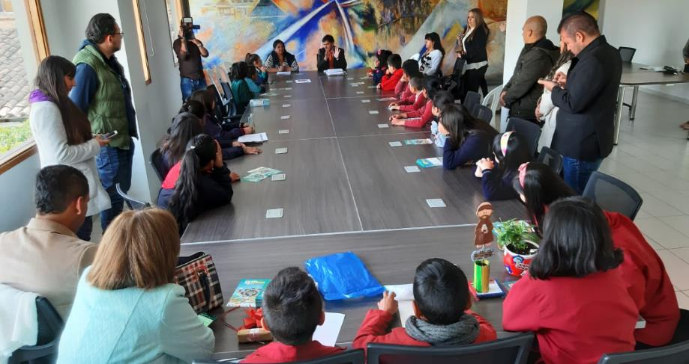
El alcalde (e) de Pasto José Félix Solarte recibió a los estudiantes de 10 instituciones educativas municipales que se dieron cita en la sala de Juntas de la Alcaldía, donde presentaron la Cuarta Feria Emprender en Mi Escuela, que se llevará a cabo el próximo 4 de octubre en la Plaza de Nariño, desde las 8:00 a.m. Esta iniciativa acoge a 750 niños y niñas de grado quinto de primaria que durante su año escolar prepararon diversos productos que serán presentados durante este evento.
La iniciativa que desarrolla la Administración Municipal, a través de la Secretaría de Educación, cuenta con el apoyo y financiamiento del programa de Desarrollo con Identidad Regional entre España y Nariño – DIRENA, y vincula desde el año 2015 a estudiantes del municipio con el fin de formar emprendedores y líderes, además de impulsar el trabajo en equipo y las capacidades de la población. “Hemos logrado hacer esta articulación con España, en una transferencia de procesos metodológicos y pedagógicos, donde estamos impulsando algo que necesita mucho la región como formar jóvenes emprendedores, pensar no sólo en el empleo sino en la asociatividad. Que nuestros niños inicien esta ruta desde la escuela nos parece supremamente importante”, indicó el alcalde (e) José Félix Solarte.
Por medio del programa EME, los estudiantes, con la ayuda de sus docentes, crean una cooperativa real, registrada ante Cámara de Comercio, a partir de la cual comienzan a desarrollar su proceso emprendedor. “En nuestra cooperativa Alianza Guadalupana, hacemos bisutería en plástico reutilizable, porque vemos que con esto contribuimos al reciclaje y a reducir la contaminación en nuestro territorio”, sostuvo Jennifer Cabrera de la IEM Nuestra Señora de Guadalupe de Catambuco.
El proyecto Emprender en mi Escuela busca que los niños vinculados generen aprendizajes significativos para el desarrollo personal a través del fortalecimiento de sus competencias para trabajar en equipo, comunicación, liderazgo, respeto, toma de decisiones, responsabilidad y pensamiento crítico. “Nuestra cooperativa se llama Copamur, que significa Cooperativa con Amor desde Urcunina, allí nosotros tejemos diferentes accesorios como collares, aretes y manillas. Con esto hemos aprendido sobre la igualdad de género, porque tanto hombre como mujeres trabajamos y elaboramos nuestros productos”, expresó David Esteban Melo Criollo, estudiante de la IEM Francisco de La Villota.
A este evento se unirán los estudiantes de las IEM Luis Eduardo Mora Osejo, Eduardo Romo Rosero, Francisco de la Villota, Heraldo Romero Sánchez, Nuestra Señora de Guadalupe, Ciudadela de Pasto, Gualmatán, El Socorro, Pedagógico y el Centro Municipal Santa Teresita del Encano, quienes darán a conocer los productos elaborados en diferentes materiales que promueven la creatividad y emprendimiento en Pasto.
“Lo más importante que hemos aprendido es el trabajo en equipo, porque anteriormente nos era muy difícil hacerlo, pero ahora con el proyecto Emprender en mi Escuela, muchos niños podemos solucionar nuestras diferencias y llegar a acuerdos para alcanzar los objetivos que tenemos. Invitamos a toda la comunidad de Pasto para que este 4 de octubre puedan asistir a esta exposición y conocer lo que hacemos en nuestra escuela”, sostuvo el personerito de la IEM Ciudadela Educativa Juan José Salazar.
Somos constructores de paz

ESTE VIERNES SE HARÁ EL LANZAMIENTO DE LA EXPOSICIÓN FOTOGRÁFICA ´LA REINCORPORACIÓN CON OJOS DE MUJER´
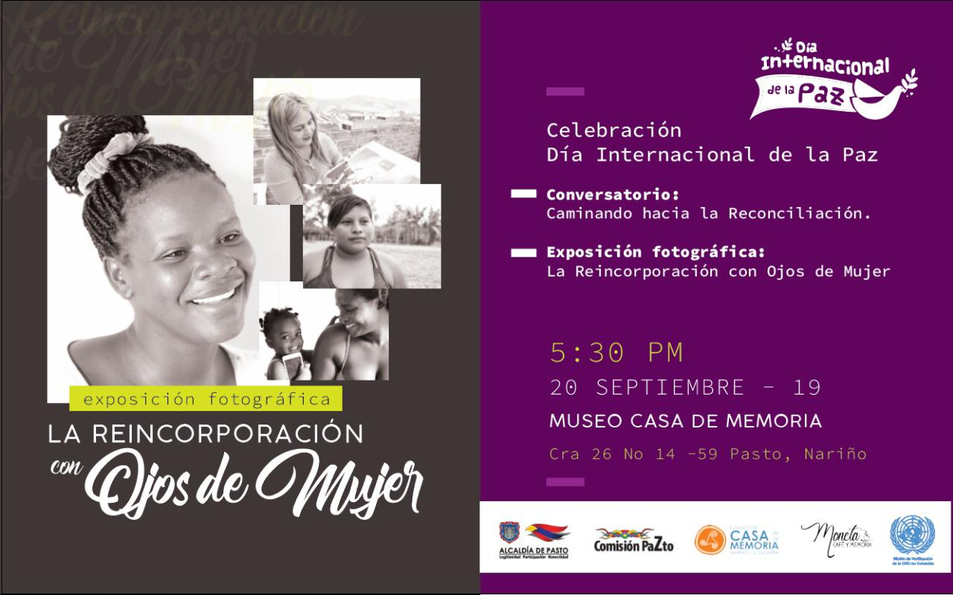
Con el propósito de promover a través de un ejercicio de memoria, el conocimiento de la historia y evolución del rol de las mujeres en proceso de reincorporación en el marco del post- acuerdo de Paz, este viernes 20 de septiembre, la Alcaldía de Pasto, a través de la Comisión de Paz y Reconciliación, conjuntamente con la Misión de Verificación de las Naciones Unidas en Colombia, y el Museo Casa de la Memoria, harán el lanzamiento de la exposición fotográfica denominada ´la Reincorporación con Ojos de Mujer´, y el conversatorio ‘Caminando hacia la Paz’, este evento se desarrollará a partir de las 5:30 de la tarde, y su entrada será libre y gratuita.
Zabier Hernández Buelvas, coordinador de la Comisión de Paz de la capital de Nariño, manifestó que en el camino de la construcción de paz desde el territorio y como parte de la conmemoración del Día Internacional de la Paz, “invitamos cordialmente a las personas interesadas en asistir a este evento, en especial al público femenino, para que puedan conocer este ejemplo de lucha de mujeres que fueron excombatientes, pero que hoy están construyendo una nueva vida alrededor de su familia y hoy quieren confirmar y reafirman su compromiso con la paz”, puntualizó Hernández Buelvas.
Esta exposición que estará abierta al público durante un mes en el Museo casa de la memoria, ubicada en la Cr. 26 # 14-59, es realizado en el marco de la iniciativa: “Mujeres, memoria y conflicto armado”, con el objetivo de reflexionar sobre el impacto que ha tenido en las mujeres el conflicto armado que ha vivido Colombia y la forma como hoy en día aportan a la construcción de paz desde diferentes ámbitos.
Somos constructores de paz
A TRAVÉS DE LA CONVOCATORIA No.005 DE 2019 – INVIPASTO ABRE LA INSCRIPCIÓN AL PROGRAMA DE MEJORAMIENTO DE VIVIENDA ‘CASA DIGNA VIDA DIGNA’
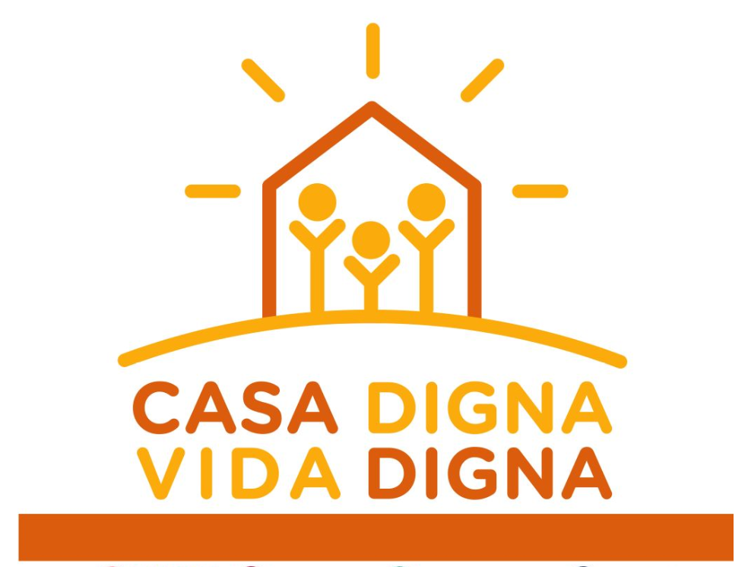
El Instituto Municipal de la Reforma Urbana y Vivienda de Pasto - Invipasto, la Gobernación de Nariño y el Ministerio de Vivienda, Ciudad y Territorio, informan a la comunidad de los barrios: Agualongo, Altos de Chapalito I, Calvario, Cantarana, Centenario, Chambú I, Chambú II, Corazón de Jesús, El Porvenir, Fray Ezequiel Moreno, Fundadores, Gilberto Pabón, Granada, José Antonio Galán, Juan XXIII, La Floresta, Las Orquídeas, Los Guaduales, Luis Carlos Galán, Mercedario, Miraflores II, Nueva Colombia, Nuevo Horizonte, Nuevo Sol, Pandiaco, Prados del Norte, Praga, Quillasinga, Quillotocto, Rincón de Pasto, San Carlos, Santa Bárbara, Sol de Oriente y Villa Guerrero, la apertura de la convocatoria para la postulación al Programa de Mejoramiento de Vivienda ‘Casa Digna Vida Digna’, cuyo proceso de registro y recepción de documentos, se llevará a cabo el próximo viernes 24 y 25 de septiembre de 2019, a partir de las 8:00 de la mañana hasta las 4:00 de la tarde.
Los integrantes del hogar deben cumplir las siguientes condiciones:
- Todos los integrantes del hogar mayores de edad deben contar con el documento de identificación vigente.
- No pueden haber sido beneficiarios de un Subsidio Familiar Vivienda para adquisición asignado por Entidades del Orden Nacional, que haya sido efectivamente aplicado
- Los integrantes del hogar mayores de edad no deben ser propietarios de una vivienda diferente a la inscrita en el programa
- Deben ser propietarios o poseedores de la vivienda postulada y habitar en la misma.
- Propietarios: el título de propiedad de la vivienda a mejorar debe estar inscrito en la Oficina de Registro de Instrumentos Públicos. a nombre de cualquiera de los miembros del hogar postulante.
- Poseedores: demostrar la sana posesión del inmueble con al menos cinco (5) años de anterioridad a la postulación al Programa.
Los hogares para postularse en la convocatoria deben cumplir los siguientes requisitos:
- -Que no hayan sido beneficiarios de proyectos de mejoramiento de vivienda por parte del Estado.
- -Ser propietario de una vivienda ubicada en el municipio de Pasto, y que ésta se encuentre sin ningún tipo de gravamen y en deficientes condiciones de habitabilidad.
- No encontrarse la vivienda ubicada en zona de riesgo o amenaza de desastre natural, en zona de reserva de obra pública o de infraestructura básica, o en zona de protección de los recursos naturales.
Los hogares para postularse en la convocatoria deben presentar los siguientes documentos:
- -Fotocopia de la cédula de ciudadanía, tarjeta de identidad o registro civil según sea el caso de cada uno de los miembros integrantes del hogar. -Certificación médica de discapacidad para los miembros del hogar que manifiesten dicha condición.
- Certificado de tradición y libertad de la vivienda postulante, expedido con una antelación no superior a 30 días.
- Copia del recibo Predial de la vivienda postulante.
Los interesados deberán llevar la documentación pertinente el día 24 o 25 de septiembre de 8:00a.m. a 4:00p.m. jornada continua en el Coliseo Cubierto José Obrero. Como resultado de la recepción y revisión de los documentos se obtendrán los listados de potenciales beneficiarios, de los cuales se hará el registro individual en la plataforma virtual dispuesta por el operador del programa.
Se informa a los integrantes que deseen acceder al programa de mejoramiento de vivienda Casa Digna Vivienda Digna que el trámite es gratuito, por lo tanto, se recomienda a la comunidad denunciar ante las autoridades competentes a personas inescrupulosas que ofrezcan tramitar el subsidio y cobrar por el mismo.
Información: directora Invipasto Liana Yela Guerrero. Celular: 3176384714
Somos constructores paz

SE REALIZARÁ JORNADA DE GESTIÓN DE OPORTUNIDADES, EMPLEABILIDAD Y GENERACIÓN DE INGRESOS PARA BENEFICIARIOS DEL PROGRAMA JÓVENES EN ACCIÓN
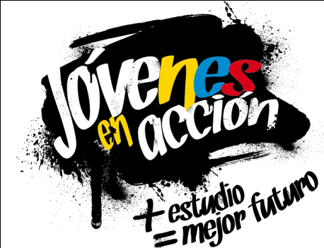

La Alcaldía de Pasto a través de la Secretaría de Bienestar Social y el programa Jóvenes en Acción, se permite comunicar que durante los días Jueves 19 y Viernes 20 de Septiembre del presente año en el paraninfo de la Universidad de Nariño, ubicado en la Carrera 23 No 18-62, se realizará una jornada de Articulación interinstitucional de gestión de oportunidades, empleabilidad y generación de ingresos, para los jóvenes beneficiarios del programa, donde se contará con la presencia de entidades como Alcaldía de Pasto, Sena, Prosperidad Social, Ministerio de Trabajo, Comfamiliar de Nariño, Cámara de Comercio de Pasto y la Secretaría de Desarrollo Económico. Esta jornada se desarrollará desde las 8.00.a.m., a 12.00m y de 2:00 p.m. a 5.00 p.m.
Los jóvenes beneficiarios al programa deben presentarse en el auditorio Luis Santander, realizar su registro y ser parte activa de esta jornada pedagógica, donde se tratará temas relacionados con la Ley del primer empleo, Normas, derechos y riesgos laborales, Taller de participantes y Fondo Emprender.
Más información la pueden obtener las instalaciones de la Secretaría de Bienestar Social – Programa Jóvenes en Acción, en horario de atención de 8:00 a 11.00 a.m. y de 2.00 a 5.00 pm - Antiguo INURBE Avenida Mijitayo. Teléfono 7244326 extensión 3012. Enlace Municipal programa, Myriam Benavides Cerón.
Información: Álvaro Zarama, Subsecretario de Promoción y Asistencia Social, celular 3165774170
Somos constructores paz

CUARTA ENTREGA DE INCENTIVOS PROGRAMA FAMILIAS EN ACCIÓN, CORRESPONDIENTE AL PERIODO DE VERIFICACIÓN DE SALUD Y EDUCACIÓN-ABRIL Y MAYO DEL 2019
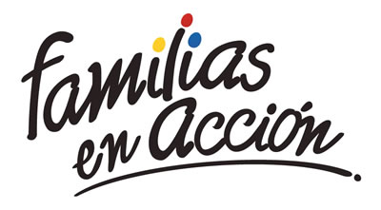
La Alcaldía de Pasto a través de la Secretaría de Bienestar Social y el programa Familias en Acción liderado por Prosperidad Social, se permite comunicar que, a partir del 17 de septiembre al 04 de octubre del 2019, se cancelará la cuarta entrega de incentivos correspondiente al periodo de verificación de salud y educación de los meses de abril y mayo del año en curso a los beneficiarios del programa.
TITULARES BANCARIZADOS:
La entrega de incentivos por abono a cuenta se realizará en los cajeros de la Red Servibanca y en los establecimientos de comercio que se relacionan.
ÉXITO PASTO CENTRO |  | CL 18 26 40
ÉXITO PASTO |  | CR 22 B 2 57
PASTO VISTE BIEN |  | CALLE 16 23 51
COOPERATIVA MULTIACTIVA DEL MERCADO POTRERILLO |  | CALLE PRINCIPAL SECTOR BODEGAS UNIDAS DE MERCADO- JUNTO A LA TERMINAL.
MISCELÁNEA LA ESMERALDA | TERMINAL DE TRANSPORTE LOCAL 120.
CENTRO COMERCIAL UNICENTRO PASTO | AVENIDA PANAMERICANA CALLE 12.
MORASURCO | CALLE 20 # 42-34
METRO UNICENTRO PASTO | CALLE 22 # 6-61 CENTRO COMERCIAL ÚNICO PASTO.
CENTRO COMERCIAL ÚNICO PASTO | CALLE 22 # 6-61
BANCOMPARTIR PASTO | CALLE 62 SUR # 87B-16
CENTRO COMERCIAL PLAZA BOMBONA | CALLE 14 # 36-38
CENTRO COMERCIAL ARAZÁ | CALLE 16 # 22A-40
ÉXITO PASTO | CALLE 2 # 22B-96
CALLE 20 | CALLE 20 # 27-79
CENTRO COMERCIAL SEBASTIÁN DE BELALCÁZAR | CARRERA 26 # 19-28
CENTRO COMERCIAL SEBASTIÁN BELALCÁZAR II | CARRERA 26 # 19-68
TERMINAL PASTO | CARRERA 6 # 16D-50 SUR
ALKOSTO PASTO | CALLE 22 # 6-28
PASTO I | CALLE 18 # 21A-20 - LOCAL 6 COMPLEJO BANCARIO
PASTO II | CALLE 18 # 21A-20 LOCAL 6 COMPLEJO BANCARIO
VISIONAMOS JURISCOOP PASTO | CALLE 19 # 25-34
BANCOOMEVA PASTO | CALLE 12 ENTRE CARRERA 35 Y 36
ALKOSTO CENTRO | CALLE 19 # 28-89

POR MODALIDAD GIRO:
Se entregará el incentivo en La calle 17 No 25-60 Centro comercial El Liceo Local 228 en horario de atención lunes a viernes de: 8:00 a.m. a 12:00 M y de 2:00 p.m. - 5:00 p.m. de acuerdo con el siguiente cronograma:

El titular debe llevar el documento de identidad original, copia ampliada al 150% y código de familia, proceso que se realizó desde el 16 de julio al 05 de agosto del presente año, teniendo en cuenta el último digito de la cédula, se requiere que los titulares se acerquen a reclamar el incentivo para no generar suspensiones futuras.
Fecha | Pico y cédula  (último número de la cédula)
Martes, 17 de septiembre | 3 y 4
Miércoles, 18 de septiembre | 5 y 6
Jueves, 19 de septiembre | 7 y 8
Viernes, 20 de septiembre | 9 y 0
Lunes, 23 de septiembre | 1 y 2
Martes, 24 de septiembre | 3 y 4
Miércoles, 25 de septiembre | 5 y 6
Jueves, 26 de septiembre | 7 y 8
Viernes, 27 de septiembre | 9 y 0
Lunes, 30 de septiembre | 1 y 2
Martes, 01 de octubre | 3 y 4
Miércoles, 02 de octubre | 5 y 6
Jueves, 03 de octubre | 7 y 8
Viernes, 04 de octubre | 9 y 0
Más información la pueden obtener las instalaciones de la Secretaria de Bienestar Social – Programa Familias en Acción, en horario de atención de 8:00 a 11.00 a.m. y de 2.00 a 5.00 pm - Antiguo INURBE Avenida Mijitayo. Teléfono 7244326 extensión 3012.
Información: Magaly Arteaga, Subsecretario de Promoción y Asistencia Social (E), celular 3166291147.
Somos constructores de paz

OFICINA DE COMUNICACIÓN SOCIAL
ALCALDÍA DE PASTO

